Titre : DataSource+Servlet/Jsp

Prérequis

* **Installation de Java JDK 1.6.x, Eclipse, Tomcat 6.x**
* **Installation de wamp, easyPHP, myqsl…**

Objectifs

* Connection à une base de donnée

1. Reprendre le projet LAB_D_1
2. Configurer une source de donnée dans Tomcat

**Dans Eclipse** ==> **Servers/${eclipseTomcat}/server.xml**

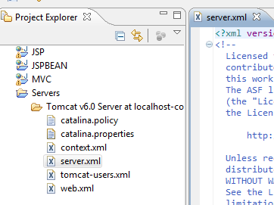

<GlobalNamingResources>

....

<Resource name=*"jdbc/formation"*

auth=*"Container"*

type=*"javax.sql.DataSource"*

username=*"root"*

password=*""*

driverClassName=*"com.mysql.jdbc.Driver"*

url=*"jdbc:mysql://localhost:3306/test"*

maxActive=*"100"*

maxIdle=*"30"*/>

</GlobalNamingResources>

**Dans Eclipse** ==> **Servers/${eclipseTomcat}/context.xml**

<?xml version=*"1.0"* encoding=*"UTF-8"*?>

<Context>

...

<WatchedResource>WEB-INF/web.xml</WatchedResource>

<ResourceLink

name=*"jdbc/form"*

global=*"jdbc/formation"*

type=*"javax.sql.DataSource"* />

</Context>

1. **Dans le projet Java WEB-INF/web.xml**

<resource-ref>

<res-ref-name>jdbc/form</res-ref-name>

<res-type>javax.sql.DataSource</res-type>

<res-auth>Container</res-auth>

</resource-ref>

1. **Changer la Servlet AfficheServlet.java**

Changer le code suivant

Class.*forName*("com.mysql.jdbc.Driver");

Connection con = DriverManager.*getConnection*("jdbc:mysql://localhost/moi?user=root&password=");

Par

// Localisation JNDI...

// Etape 1 : Chargement du driver

Context initialContext = **new** InitialContext();

Context localContext = (Context) initialContext.lookup("java:comp/env/");

DataSource ds = (DataSource) localContext.lookup("jdbc/form");

// Etape 2 : récupération de la connexion

Connection con = ds.getConnection();

**Attention : import et catch/exeption**